协议栈中需要写入的时候，先判断TraceClient是否存在，然后调用client.cc中的一个函数cliwrite（这里因为cliwrite写在类外，因此可以直接调用）。

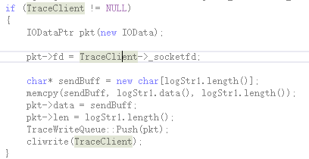

client.cc中**类外**的一个函数，调用的时候会把client对象中的写IO事件插入到循环中，

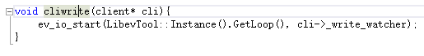

注意：client对象中的写IO事件是addClient函数里，调用cliinit来初始化的。（这里会传入一个模板参数，如果是与UI通信则传入队列是UIWriteQueue，如果是与Trace通信则传入队列是TraceWriteQueue。通过传入模板初始化事件，当调用cliwrite的时候，就是把该client的写事件插入循环）

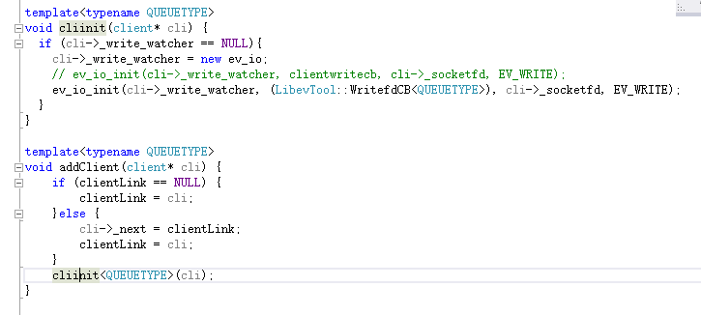

其中调用的回调函数WritefdCB是**LibevTool类中**的一个成员函数，每次只写一条消息，若有多条消息，则交给下一个循环。（这样的好处是，不需要一直监听套接字的写事件，只有要写数据的时候才把事件插入循环）

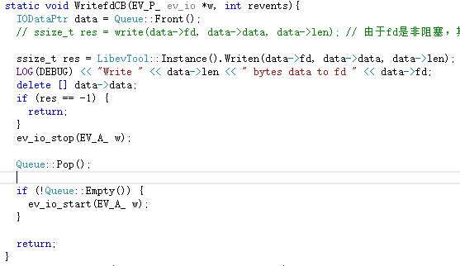

**LibevTool类中**的Writen函数：

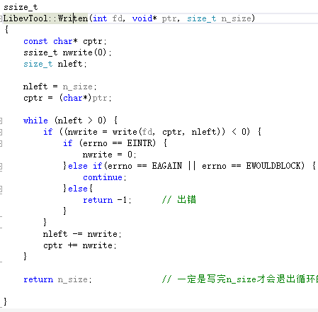

应用：先定义一个IOData指针，然后压入UI写队列中，再调用clinet.cc中的写函数即可（调用的时候就把写IO事件插入到循环里，等待下一循环发送）。

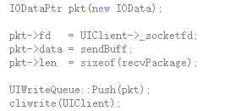

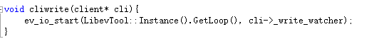

（注意：clinet是一个结构体，而对结构体操作的函数都写在结构体外，因此不需要加命名空间或类名。）